进口设备供货及技术服务协议
甲方：南京邮电大学 | 招标编号： GPDI-NJ-2021-07288
乙方： 广州市澳漪进出口有限公司 | 协议编号：
经甲乙双方友好协商，就甲方向乙方购买进口 _光声成像系统__及售后服务等事宜达成以下协议：
第一条：设备名称、型号规格、配置及技术指标要求、数量及成交价格
序号 | 设 备 名 称 \ 型 号 | 数量 | 单价  （美元） | 合计  （美元） | 生产厂家 | 生产地
1 | 光声成像系统（小动物全身3D光声成像系统）\  LOIS-3D Plus | 1套 | $593,660.00 | $593,660.00 | TomoWave Laboratories, Inc. | 美国
合计美元： 伍拾玖万叁仟陆佰陆拾 美元 （＄593,660.00 ）CIP南京邮电大学
详细配置及技术指标见附件

第二条：交货期
签订外贸合同之日起 120 日内设备到达南京邮电大学项目现场。
第三条：付款方式及条件
100% LC 不可撤销信用证凭用户和甲方外贸代理公司签字盖章的验收报告全额付款。（设备到货验收合格后支付至合同总价全款）
第四条：原产地、生产商与运输方式及包装。
原产地：美国
生产商：TomoWave Laboratories, Inc.
发货港：美国主要机场
运输方式：空运。货物从发送地至南京机场的运费及保险费由乙方承担。乙方负责为交运设备投保合同总价110%的空运保险。南京机场至南京邮电大学项目现场的部分由甲方指定的外贸公司代为运输。
到货港：南京机场。
包装：提供货物的包装需适合远距离的海运/包裹邮递/空运和气候的变化，能防护野蛮装卸、潮湿、雨淋、腐蚀、震动和冷冻。
第五条：外贸合同签订方：
NAME：NEW BUSINESS INTERNATIONAL TRADING CO.,LIMITED
公司名称：新商务国际贸易有限公司
ADD：RM803A,HARBOUR CENTRE,TOWER 1,1 HOK CHEUNG ST,HUNG HOM,KOWLOON,HONGKONG.
地址：香港九龙红磡鹤翔街1号维港中心1期8楼803A室
Tel：+852-29838066 Fax：+852-29838099
联系人：MR.LEE KING CHIT/MS.CAINA LIU
邮箱：cainaliu@gdstie.com
第六条：乙方应在交货时同时向甲方提供与本合同项下货物相符且完整的技术资料。
第七条：质量保证与售后服务
1、乙方保证供应的设备完全符合本协议所定的原生产厂商所规定的质量、规格、性能和技术指标，确保该产品为全新未使用过的仪器，否则允许甲方退货或应保证更换并向甲方支付相关损失。
2、设备的免费质保期为交货经验收合格后 24 个月。
3、乙方在接到甲方用户故障通知后 4 小时内作出响应。
4、乙方违反质量保证和售后服务条款，甲方可要求合同金额3%的违约金。
第八条：安装调试及验收
1、乙方在仪器设备抵达甲方20个工作日前书面通知甲方设备安装所需条件，以利设备的正常安装调试。
2、设备到达现场，乙方应按甲方安排的时间派人到现场，甲乙双方均须在场并确认包装的完好性后，由甲方对货物进行清点验收，并签字确认。若发现货物与装箱单不符，乙方负责补齐或收回；若货物在包装完好的情况下开箱出现货物损坏，乙方负责收回并重发；若货物包装有破损、设备有所损坏的，乙方应配合甲方联系确认，由责任方赔付，并且前述所有因乙方责任导致产生的费用全部由乙方承担。如乙方不能按时到达，甲方有权开箱检验，并对缺件，损坏做出记录，乙方应认可并负责解决。
3、乙方负责设备安装及调试，直至设备正常运行。最终验收在此之后进行。安装调试结束后，甲乙双方根据进口合同规定的技术指标或设备出厂技术指标进行设备验收，并对结果签字确认。甲方所购货物通过验收，经甲方出具验收合格证明，视为验收合格。
第九条：不可抗力：由于生产或运输期间遇到的地震、台风、洪水等自然灾害及战争、政变等不可抗力引起的延期发货，乙方不需支付延误交货罚金。乙方应在上述不可抗力发生后14日以内书面通知甲方。
第十条：违约责任
1．乙方未能交付物品，则向甲方支付合同总额5%的违约金。
2．乙方交付的物品不符合合同规定的，甲方有权拒收，乙方向甲方支付合同总额5%的违约金。
3．乙方逾期交付物品，则每日按合同总额0.3%向甲方偿付违约金。逾期交付超过15天，甲方有权终止合同。
第十一条：争端解决：
本协议的执行和争议的解决应适用中华人民共和国的法律并按照中华人民共和国的法律进行解释。本协议未尽事宜，或在执行过程中双方存在争议的，由甲乙双方友好协商解决。协商不成可向甲方所在地人民法院提起诉讼。
第十二条：本协议甲乙双方签字盖章后生效，并作为签订进口合同的有效依据。
第十三条：本协议一式陆份，甲方伍份、乙方壹份。自双方签字、盖章之日起生效，具有同等的法律效力。

甲方（公章）：南京邮电大学 | 乙方（公章）：广州市澳漪进出口有限公司
授权代表： | 法人代表（委托代理人）：
用户代表： | 经办人：
地址： | 地址：广州市越秀区先烈中路81号之三601-607（部位：自编6J、6K、6L）
联系电话： | 联系电话：020-37619385
日期： 年 月 日 | 日期： 2022 年 月 日

配置清单：

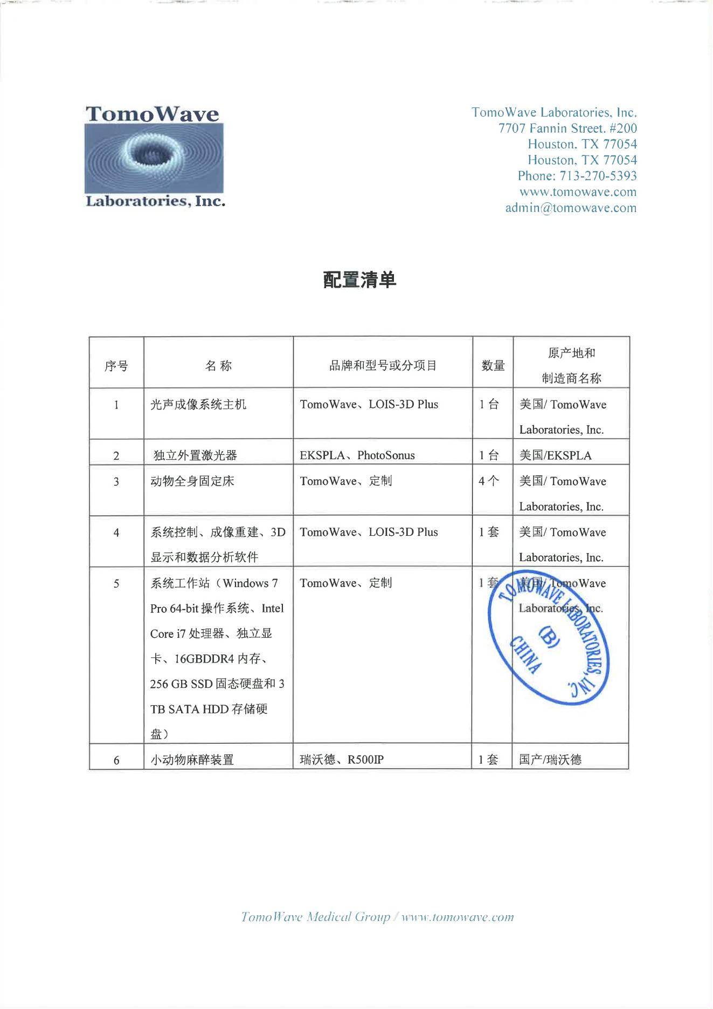技术参数：


